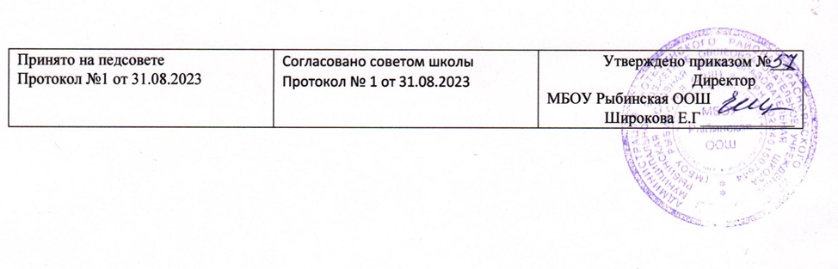

**Аннотация**

**к рабочей программе**

**«Изобразительное искусство»**

**2 класс**

2023 г.

с. Рыбное

Рабочая программа по изобразительному искусству в 1 классе составлена на основе ФГОС НОО,  ООП НОО  МБОУ «Рыбинская ООШ» и авторской программы по изобразительному искусству Б.М. Неменского (Москва Просвещение, 2021 г.). Программа отражает содержание обучения предмету  с учетом особых образовательных потребностей обучающихся с ОВЗ.

**Цели курса:**

• воспитание эстетических чувств, интереса к изобразительному искусству; обогащение нравственного опыта, представлений о добре и зле; воспитание нравственных чувств, уважения к культуре народов многонациональной России и других стран; готовность и способность выражать и отстаивать свою общественную позицию в искусстве и через искусство;

• развитие воображения, желания и умения подходить к любой своей деятельности творчески, способности к восприятию искусства и окружающего мира, умений и навыков сотрудничества в художественной деятельности;

• освоение первоначальных знаний о пластических искусствах: изобразительных, декоративно-прикладных, архитектуре и дизайне — их роли в жизни человека и общества;

• овладение элементарной художественной грамотой; формирование художественного кругозора и приобретение опыта работы в различных видах художественно-творческой деятельности, разными художественными материалами; совершенствование эстетического вкуса.

**Задачи:**

• совершенствование эмоционально-образного восприятия произведений искусства и окружающего мира;

• развитие способности видеть проявление художественной культуры в реальной жизни (музеи, архитектура, дизайн, скульптура и др.);

•формирование навыков работы с различными художественными материалами.

Главный смысловой стержень курса – связь искусства с жизнью человека. Программой предусматривается широкое привлечение жизненного опыта детей, примеров из окружающей действительности.

Рабочая программа рассчитана во 2 классе в 2023-2024 уч. году на 34 часа (34 учебные недели, 1 ч в неделю).

Рабочая программа включает в себя: пояснительную записку, общую характеристику учебного предмета, структуру предмета, место предмета в учебном плане, описание ценностных ориентиров содержания учебного предмета, планируемые результаты (личностные, метапредметные и предметные достижения учащихся), содержание учебного предмета, календарно-тематическое планирование, материально-техническое обеспечение. УМК «Школа России».